Espino albar( Crataegus monogyna): es un arbusto espinoso que no suele sobrepasar los 2 metros, presenta ramilletes de flores blancas y olorosas que aparecen en mayo y dan un fruto de color rojo oscuro oval ( al que en algunos lugares se le denomina majuelo) con hueso del tamaño de un guisante o un garbanzo cuyo sabor es harinoso y soso que madura de agosto en adelante.

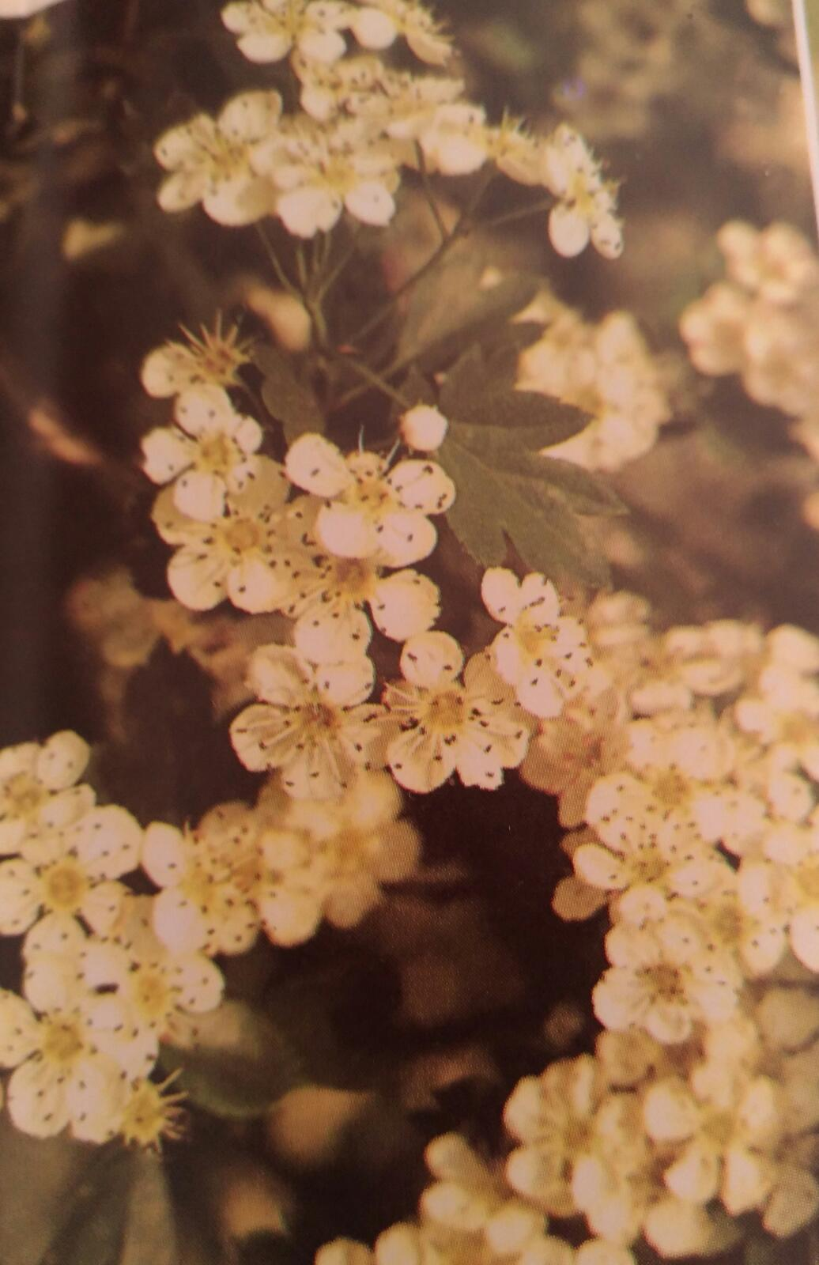 | 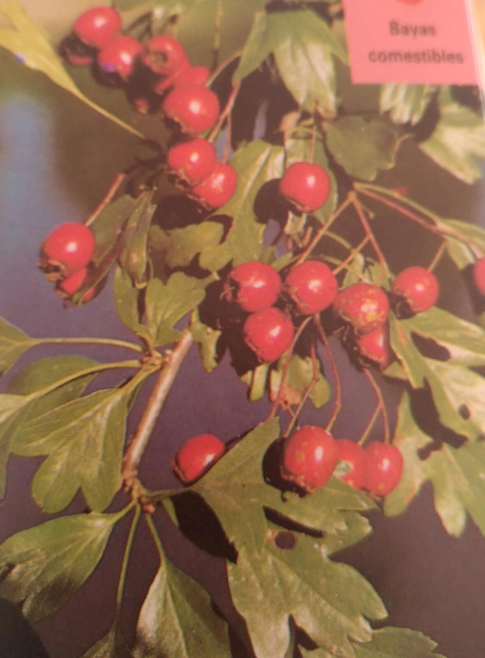

Hábitat: crece en zonas de espesuras, setos, bosques de casi todo el país; aparece en zonas bien iluminadas; su madera es de gran dureza.
Usos: suelen usarse las flores y a veces también las hojas; las flores se recolectan en primavera cuando están a punto de abrirse y se desecan lo más rápidamente posible en un lugar aireado a la sombra, se colocan luego en saquitos o cajas sin apretarlas y han de conservarse en sitio seco.
Las flores contienen pequeñas cantidades de una esencia y otras sustancias (flavonas)que también se halan en hojas y frutos y a estas sustancias cabría atribuir en parte su acción sobre el corazón. Los frutos pueden recolectarse maduros cuando su color es rojo intenso pero son insípidos y secos y se usan poco.
La manera más sencilla de usarlo es hacer una tisana con un puñadito de flores (también pueden usarse hojas) y ponerlas en una taza que se llena de agua hirviendo. Al enfriar, apartando las flores, se bebe a pequeños sorbos una taza con la comida y otra con la cena; esta práctica ha de prolongarse mucho tiempo y no supone ningún peligro.
También se prepara tintura con flores y alcohol de sesenta grados y se recomienda tomar 10 gotas cuatro o cinco veces al día.
Virtudes: sus flores son un excelente tónico del corazón y del aparato circulatorio; son sedantes y antiespasmódicas y contribuyen a bajar la tensión sanguínea alta o a subirla si es baja. Sus facultades reguladoras de la circulación y tonificantes del corazón no fueron descubiertas hasta finales del siglo XIX.
Se ha comprobado científicamente su aplicación en casos de insuficiencia cardíaca y trastornos cardíacos de tipo nervioso; los principios activos que contiene la planta dilatan los vasos sanguíneos y mejoran la circulación en el músculo del corazón; estos efectos beneficiosos sobre el corazón se deben a la actuación sobre los iones de la sangre permitiendo que el corazón se relaje.
Según estudios realizados se ha comprobado que los síntomas de las enfermedades citadas pueden reducirse como media más del 60% con esta planta.
Sus propiedades sedantes se han manifestado en caso de insomnio.

